2018年沈阳职业院校技能大赛
中职组“数控铣加工技术”赛项规程

一、赛项名称
赛项编号：ZZ-19
赛项名称：数控铣加工技术
赛项组别：中职组
赛项归属产业：加工制造类

二、竞赛目的
通过竞赛，展示参赛选手的数控铣工知识与技能，检阅选手读图能力、机械加工工艺能力、数控编程能力、合理使用加工刀具能力、合理选择加工参数能力，以及运用专业知识均衡处理质量、效率、成本的综合能力；强化选手的安全和环保意识；促进选手之间相互学习和交流，选拔本市数控铣工优秀选手。

三、竞赛内容与时间
（一）竞赛内容
数控铣工（数控铣削加工技术）项目由理论知识竞赛和实际操作竞赛两部分组成，理论知识竞赛和实际操作竞赛总成绩100分，理论知识竞赛占总成绩的20%，实际操作竞赛占总成绩的80%。
（二）竞赛时间安排
1.理论知识竞赛
理论知识竞赛时间为 90 分钟。
2.实际操作竞赛
本次实际操作竞赛时间共为240分钟。参赛选手应在不间断的4个小时内，以现场操作的方式，完成以下竞赛任务：
任务1.独立赛件加工：根据任务书要求利用现场提供的数控铣床、CAD/CAM软件等，根据图纸要求完成加工。
任务2.独立赛件自检：根据任务书中提供的资料和要求，合理选用量具，对检测报告指定的尺寸进行检测，并填写检验报告。
任务3.批量赛件加工：根据任务书要求利用现场提供的数控铣床、CAD/CAM软件等，根据图纸要求完成3个批量件的加工。
任务4.职业素养考核：
- 操作设备的规范性；
- 刀具、量具、工具的放置及正确使用；
- 现场的安全、文明生产及安全防护（含工
作服、工作鞋、工作帽、护目镜的穿戴）；
- 尊重赛场工作人员，爱惜赛场的设备和器 材，保持赛位的整洁。
四、竞赛方式
（一）参赛对象
沈阳市各类中等职业学校(含原在沈省属中专、直属学校、职业教育中心、市行办学校、技工学校、民办中职学校、高等院校附属中专)全日制在籍学生;同时邀请沈阳经济区其它七城市中等职业学校学生参赛。
（二）组队要求
１.沈阳市参赛选手以学校为单位组队报名,沈阳经济区其它七城市的组队报名工作由所在市教育行政部门负责,并报大赛办公室。
２.本赛项为个人赛每参赛队限报３人。
３.参赛选手均可指定指导教师,每名指导教师不限于指导一名参赛选手,个人赛每位参赛选手设一名指导教师。
五、竞赛流程
具体竞赛日期，由2018年沈阳职业院校技能大赛组委会统一规定，竞赛期间日程安排如下：
日期 | 时间 | 内容 | 备注
第一天 | 12:00～13:00 | 裁判、各参赛队报到
第一天 | 13:00～14:00 | 召开领队会、赛前说明会及抽场次签
第一天 | 14:00～15:00 | 参赛选手熟悉比赛场地
第一天 | 15:00～16:30 | 理论比赛
第二天 | 07:30 | 第一场选手检录
第二天 | 08:00～12:00 | 第一场比赛
第二天 | 12:30 | 第二场选手检录
第二天 | 13:00～17:00 | 第二场比赛
第三天 | 07:30 | 第三场选手检录
第三天 | 08:00～12:00 | 第三场比赛
第三天 | 12:30 | 第四场选手检录
第三天 | 13:00～17:00 | 第四场比赛
六、竞赛试题
样题
七、竞赛规则
1.报名条件：
报名条件及方法详见《关于举办2018年沈阳职业院校技能大赛的通知》
2.参赛选手必须着工服，选手不得在参赛服饰上作任何标识，不得携带任何通讯工具进入赛场，违规者取消本次比赛成绩。
3.参赛选手出场顺序和竞赛项目以抽签决定，并由各选手对抽签结果签字确认，依次按顺序在相应赛场进行比赛。
4.比赛前30分钟，参赛选手凭参赛证、身份证和学生证三证齐全进入候赛区。赛场工作人员负责对各参赛选手的身份进行确认检查。参赛选手凭抽签号提前20分钟进入赛场。由现场工作人员组织引导选手到指定的准备室进行赛前准备工作。各参赛选手应对比赛的物品进行检查确认。
5.竞赛过程中，选手须严格遵守操作流程和规则，并自觉接受裁判的监督和警示。若因突发故障原因导致竞赛中断，应提请裁判确认其原因,并视具体情况做出裁决。
6.选手竞赛开始、终止时间由赛场裁判记录在案；比赛时间到，由裁判示意选手终止操作。选手提前结束竞赛后不得再进行任何操作。选手在竞赛过程中不得擅自离开赛场，如有特殊情况，需经裁判同意后作特殊处理。
7.赛场各类工作人员必须统一佩戴由大赛办印制的相应证件，着装整齐，进入竞赛场地。
8.各赛场除大赛办、专家组成员、现场裁判、赛场配备的工作人员外，其他人员未经大赛办允许不得进入赛场。
9.各参赛队的领队、指导教师以及随行人员谢绝进入赛场。

八、竞赛环境
在规定赛场内，设置：
1.等候区
2.技能竞赛区
3.工作区

九、技术规范
（一）竞赛标准
按照国家职业标准《车工（数控铣）》中规定的国家职业资格三级(高级工)要求实施。
（二）竞赛切削加工零件的材料：45号钢、2Al2
（三）职业道德
1.敬业爱岗，忠于职守，严于律己；
2.刻苦学习，善于观察，勤于思考；
3.认真负责，吃苦耐劳；
4.遵守操作规程，安全、文明生产；
5.着装规范整洁，爱护设备，保持工作环境清洁有序。
（四）相关知识与技能
1.基本知识要求
参赛选手应掌握以下基本知识：
（1）相关知识：
数学知识、测量知识、材料切削性能知识等。
（2）延伸知识：
工艺设计知识、计算机技术知识、公差与配合等标准、金属切削工艺知识等。
2.技术能力要求
（1）识图技能：能对图形、图标、标准、表格和其它技术要求
进行解释；
（2）刀具选择：能针对工件材料和加工需求选择切削刀具；
（3）工艺制定：能针对工件材料、图形结构、加工状况确定其 加工方式、加工流程、加工路线及切削参数；
（4）编程技能：能掌握不同的编程技术（包括手工编程和计算 机辅助编程）；
（5）工件装夹：能根据操作需要，为工件选择装夹方法和装夹 系统；
（6）操作技能：能完成在数控铣床上安装刀具和附件的整个过 程，能识别和确定在数控铣床上各种不同的加工操作，能识别和确定 在数控铣床上加工操作所需的各种功能参数；
（7）检测技能：能选择和使用测量仪器并掌握测量方法；
（8）安全防护：遵守相关安全防护条例和环境保护要求。

十、技术平台
1.赛场设备清单
设备名称 |  | 设备厂家 |  |  | 数控系统 | 设备台数
立式数控铣床 |  | 沈阳巨浪特种机床科技有限公司 |  |  | FANUC-0i MD | 8
项 目 | 内 容 |  | 单位 | 主要技术规格参数
工作台 | 外形尺寸（L×W) |  | mm | 800×400
工作台 | 承重 |  | Kg | 300
工作台 | T形槽（槽数×槽宽×槽距） |  | mm | 3×14×100(需注意）
主轴 | 转速范围 |  | r/min | 60-5000
主轴 | 主电机功率 |  | Kw | 7.5/11
主轴 | 锥度 |  |  | BT40
行程 | X轴最大行程 |  | mm | 650
行程 | Y轴最大行程 |  | mm | 400
行程 | Z轴最大行程 |  | mm | 450

2.刀具和量具
赛场不提供刀具、量具。选手根据样题自行准备。
3.工具清单
推荐工具清单（规格和数量不限）
名 称 | 规 格 | 数 量 | 要 求
垫铁 |  | 自定 | 选手准备
开口套 |  | 自定 | 选手准备
铜棒、铜皮 |  | 自定 | 选手准备
螺纹塞规、环规 |  | 1套/人 | 选手准备
活扳手 | 12″ | 1套/工位 | 选手准备
钻夹头 | 配机床 | 1件/工位 | 选手准备
砂轮机 | 配氧化铝、碳化硅砂轮 | 3～5台 | 赛场准备
冷却液 | 乳化液 |  | 赛场准备
铁屑钩 | 400mm | 1件/工位 | 赛场准备
毛 刷 | 1″ | 1件/工位 | 赛场准备
清洁工具 |  | 1套/工位 | 赛场准备
注：赛场准备的物品，选手均可根据需要自带。还可根据需要携带如手动扳手、电动扳手、加力杆、平板、机械加工手册、签字笔、计算器、计时器等。不允许携带自制工装、芯轴、毛坯、存储介质以及危险物品。
4.赛场计算机软硬件技术平台
(1)计算机硬件
计算机硬件：明基商用台式机，10台套（放在机床边8台套，备用2台套）
处理器：i3以上处理器，主频2.5GHz;
内存：4G;
通讯接口：以太网、RS232
操作系统：Windows 7 64位操作系统（具备系统还原卡）。
(2)CAD/CAM软件
赛场软件由大赛统一提供，赛场计算机预装有指定的CAD/CAM软件，不允许选手自带其他正版软件。
软件名称 | 版本 | 提供者 | 备注
CAXA CAM制造工程师 | 2016大赛专用版 | 北京数码大方科技股份有限公司
Mastercam | 2018教育版 | 美国CNC software,ini.

十一、成绩评定
（一）评分标准
1.评分标准的制定原则
参照《数控铣工国家职业技能鉴定标准》中关于高级工的要求，结合国家级行业的相关标准、规范要求进行评分，全面评价参赛选手的职业能力，本着“科学严谨、公正公平、可操作性强”的原则制定评分标准。
2.评分细则
详见数控铣加工技术样题。
（二）组织分工
在大赛组委会的领导下成立裁判组、监督组和仲裁组组成的成绩管理组织机构。具体要求与分工如下：
1.裁判组实行“裁判长负责制”，设裁判长1名，全面负责赛项的裁判管理工作并处理比赛中出现的争议问题，其他裁判员协助裁判长工作；
2.裁判员根据比赛需要分成检录裁判、现场裁判和评分裁判。
（1）检录裁判：负责对参赛选手进行点名登记、身份核对等工作；
（2）现场裁判：按规定做好赛场记录，维护赛场记录，评定参赛队的现场得分；
（3）评分裁判：负责对参赛选手的比赛作品、比赛表现按赛项评分标准进行评定。
3.监督组队裁判组的工作进行全程监督，并对竞赛成绩抽检复核。
4.总裁组负责接受有参赛队领队提出的对裁判结构的申诉，组织复议并及时反馈复议结果。
（三）成绩管理程序
参照全国职业院校技能大赛要求，参赛队的成绩评定与管理按照严密的程序进行。
（四）名次排序方法
（1）名次的排序根据成绩评定结果从高到低依次排定。
（2）成绩相同者，依次按照职业素养、零件的加工质量得分高低排序；仍相同者，名次并列。

十二、奖项设定
个人奖项分为一、二、三等奖,其中一等奖占参赛人数的１０％,二等奖占参赛人数的２０％,三等奖占参赛人数的３０％。
个人奖:对各赛项一等奖前三名的选手,且符合“沈阳市三好学生”、“沈阳市优秀团员”基本条件的,由市教育局和团市委分别授予相应荣誉称号,对符合“高级工”基本条件的,由人社局颁发“高级工”证书。已经获得相同称号或工种的不重复颁发;出现并列成绩的,不计下一个名次。

十三、赛项安全
赛事安全是技能竞赛一切工作顺利开展的先决条件，是赛事筹备和运行工作必须考虑的核心问题。大赛办采取切实有效措施保证大赛期间参赛选手、指导教师、裁判员、工作人员及观众的人身安全。
（一）比赛环境
1．大赛办须在赛前组织专人对比赛现场、住宿场所和交通保障进行考察，并对安全工作提出明确要求。赛场的布置，赛场内的器材、设备，应符合国家有关安全规定。如有必要，也可进行赛场仿真模拟测试，以发现可能出现的问题。承办单位赛前须按照大赛办要求排除安全隐患。
2．赛场周围要设立警戒线，要求所有参赛人员必须凭大赛办印发的有效证件进入场地，防止无关人员进入发生意外事件。比赛现场内应参照相关职业岗位的要求为选手提供必要的劳动保护。在具有危险性的操作环节，裁判员要严防选手出现错误操作。
3．承办单位应提供保证应急预案实施的条件。对于比赛内容涉及高空作业、可能有坠物、大用电量、易发生火灾等情况的赛项，必须明确制度和预案，并配备急救人员与设施。
4．严格控制与参赛无关的易燃易爆以及各类危险品进入比赛场地，不许随便携带书包进入赛场。
5．大赛办须会同承办单位制定开放赛场和体验区的人员疏导方案。赛场环境中存在人员密集、车流人流交错的区域，除了设置齐全的指示标志外，须增加引导人员，并开辟备用通道。
6．大赛期间，承办单位须在赛场管理的关键岗位，增加力量，建立安全管理日志。
（二）生活条件
1．比赛期间，由大赛办统一安排参赛选手和指导教师午餐。
（三）组队责任
1．各代表队组成后，须制定相关管理制度，并对所有选手、指导教师进行安全教育。
2．各代表队须加强对参与比赛人员的安全管理，实现与赛场安全管理的对接。
（四）应急处理
比赛期间发生意外事故，发现者应第一时间报告大赛办，同时采取措施避免事态扩大。大赛办应立即启动预案予以解决并报告大赛办。赛项出现重大安全问题可以停赛，是否停赛由大赛办决定。事后，大赛办应向大赛办报告详细情况。
（五）处罚措施
1．因参赛选手原因造成重大安全事故的，取消其获奖资格。
2．参赛选手有发生重大安全事故隐患，经赛场工作人员提示、警告无效的，可取消其继续比赛的资格。
3．赛事工作人员违规的，按照相应的制度追究责任。情节恶劣并造成重大安全事故的，由司法机关追究相应法律责任。
十四、竞赛须知
(一)参赛队须知
1.参赛队名称统一使用学校名称参赛队命名，不适用其他组织、团体名称。
2.参赛队员在获得审核确认后，原则上不再更换，如筹备过程中，队员因故不能参赛，所在学校教育主管部门需出具书面说明并按相关规定补充人员并接受审核；竞赛开始后，参赛队不得更换参赛队员，允许队员缺席比赛。
3.参赛队按照大赛赛程安排凭大赛组委会颁发的参赛证、学生证及身份证参加比赛及相关活动。
4.各参赛队按竞赛组委会统一安排参加比赛前熟悉场地环境的活动。
5.各参赛队按竞赛组委会统一要求，准时参加赛前领队会，领队会上举行抽签仪式。
6.各参赛队要注意饮食卫生，防止食物中毒。
7.各参赛队在比赛期间，应保证所有参赛选手的安全，防止交通事故和其他意外事故的发生，为参赛选手购买人生意外保险。
8.各参赛队要发扬良好道德风尚，听从指挥，服从裁判，不弄虚作假。
(二)指导教师须知
1.一名选手只能配备一名指导教师，一名指导教师可指导多名选手。指导教师经报名、审核后确定，一经确定不得更换，如需更换，须由省级人社行政部门于相应赛项开赛10个工作日之前出具书面说明并按相 关规定补充人员并接受审核；竞赛开始后，参赛队不得更换指导教师。如 发现弄虚作假者，取消评定优秀指导教师资格。
2.对申诉的仲裁结果，领队和指导教师应带头服从和执行，还 应说服选手服从和执行。凡恶意申诉，一经查实，全国组委会将追查 相关人员责任。
3.指导教师应认真研究和掌握本赛项比赛的技术规则和赛场要 求，指导选手做好赛前的一切准备工作。
4.领队和指导教师应在赛后做好技术总结和工作总结。
十五、申诉与仲裁
本赛项在比赛过程中若出现有失公正或有关人员违规等现象，代表队领队可在比赛结束后2小时之内向仲裁组提出申诉。赛项仲裁工作组在接到申诉后的2小时内组织复议，并及时反馈复议结果。仲裁工作组的仲裁结果为最终结果。
十六、竞赛观摩
各参赛队可在指定区域内观摩，但不能妨碍选手比赛，不得进入竞赛区域。
十七、竞赛录像
本次竞赛，大赛组委会将聘请专业的拍摄录制团队完成本次竞赛的视频采集工作，具体包含竞赛选手检录入场、离场，竞赛过程的选手、指导教师采访环节、裁判专家与企业专业人士的点评环节等。以上录制的视频资料将进一步编辑、后期制作，为宣传大赛及资源转化提供全面的信息资料。
十八、资源转化
在大赛办的领导与监督下，赛后30日内向大赛办提交资源转化方案，半年内完成资源转化工作。
（一）赛项资源转化的内容是赛项竞赛全过程的各类资源
1.竞赛样题、试题库；
2.竞赛技能考核评分案例；
3.考核环境描述；
4.竞赛过程音视频记录；
5.评委、裁判、专家点评；
6.优秀选手、指导教师访谈。
（二）资源转化基本方案与呈现形式
资源转化成果按照行业标准、契合课程标准、突出技能特色、展现竞赛优势，形成满足职业教育教学需求、体现先进教学模式、反映职业教育先进水平的共享性职业教育教学资源。资源转化成果包含基本资源和拓展资源，充分体现本赛项技能考核特点。
1.基本资源
基本资源按照技能概要、训练单元、训练资源三大模块设置。
（1）风采展示：赛后即时制作可供专业媒体进行宣传播放的赛项宣传片和获奖代表队（选手）的风采展示片。时长15分钟左右。
（2）编写并公布技能概要细节：涵盖技能介绍、训练大纲、技能要点、评价指标等。
（3）制作模块化教学资源：涵盖教学方案、训练指导、作业/任务、实验/实训/实习资源等；训练单元按任务模块或技能模块组织设置，可包括演示文稿、操作流程演示视频/动画等。
2.拓展资源
制作赛项以反映技能特色为主的拓展资源，针对各教学与训练环节，支持技能教学和学习过程，力求多样性辅助资源。例如：点评视频、访谈视频、试题库、案例库、素材资源库等。

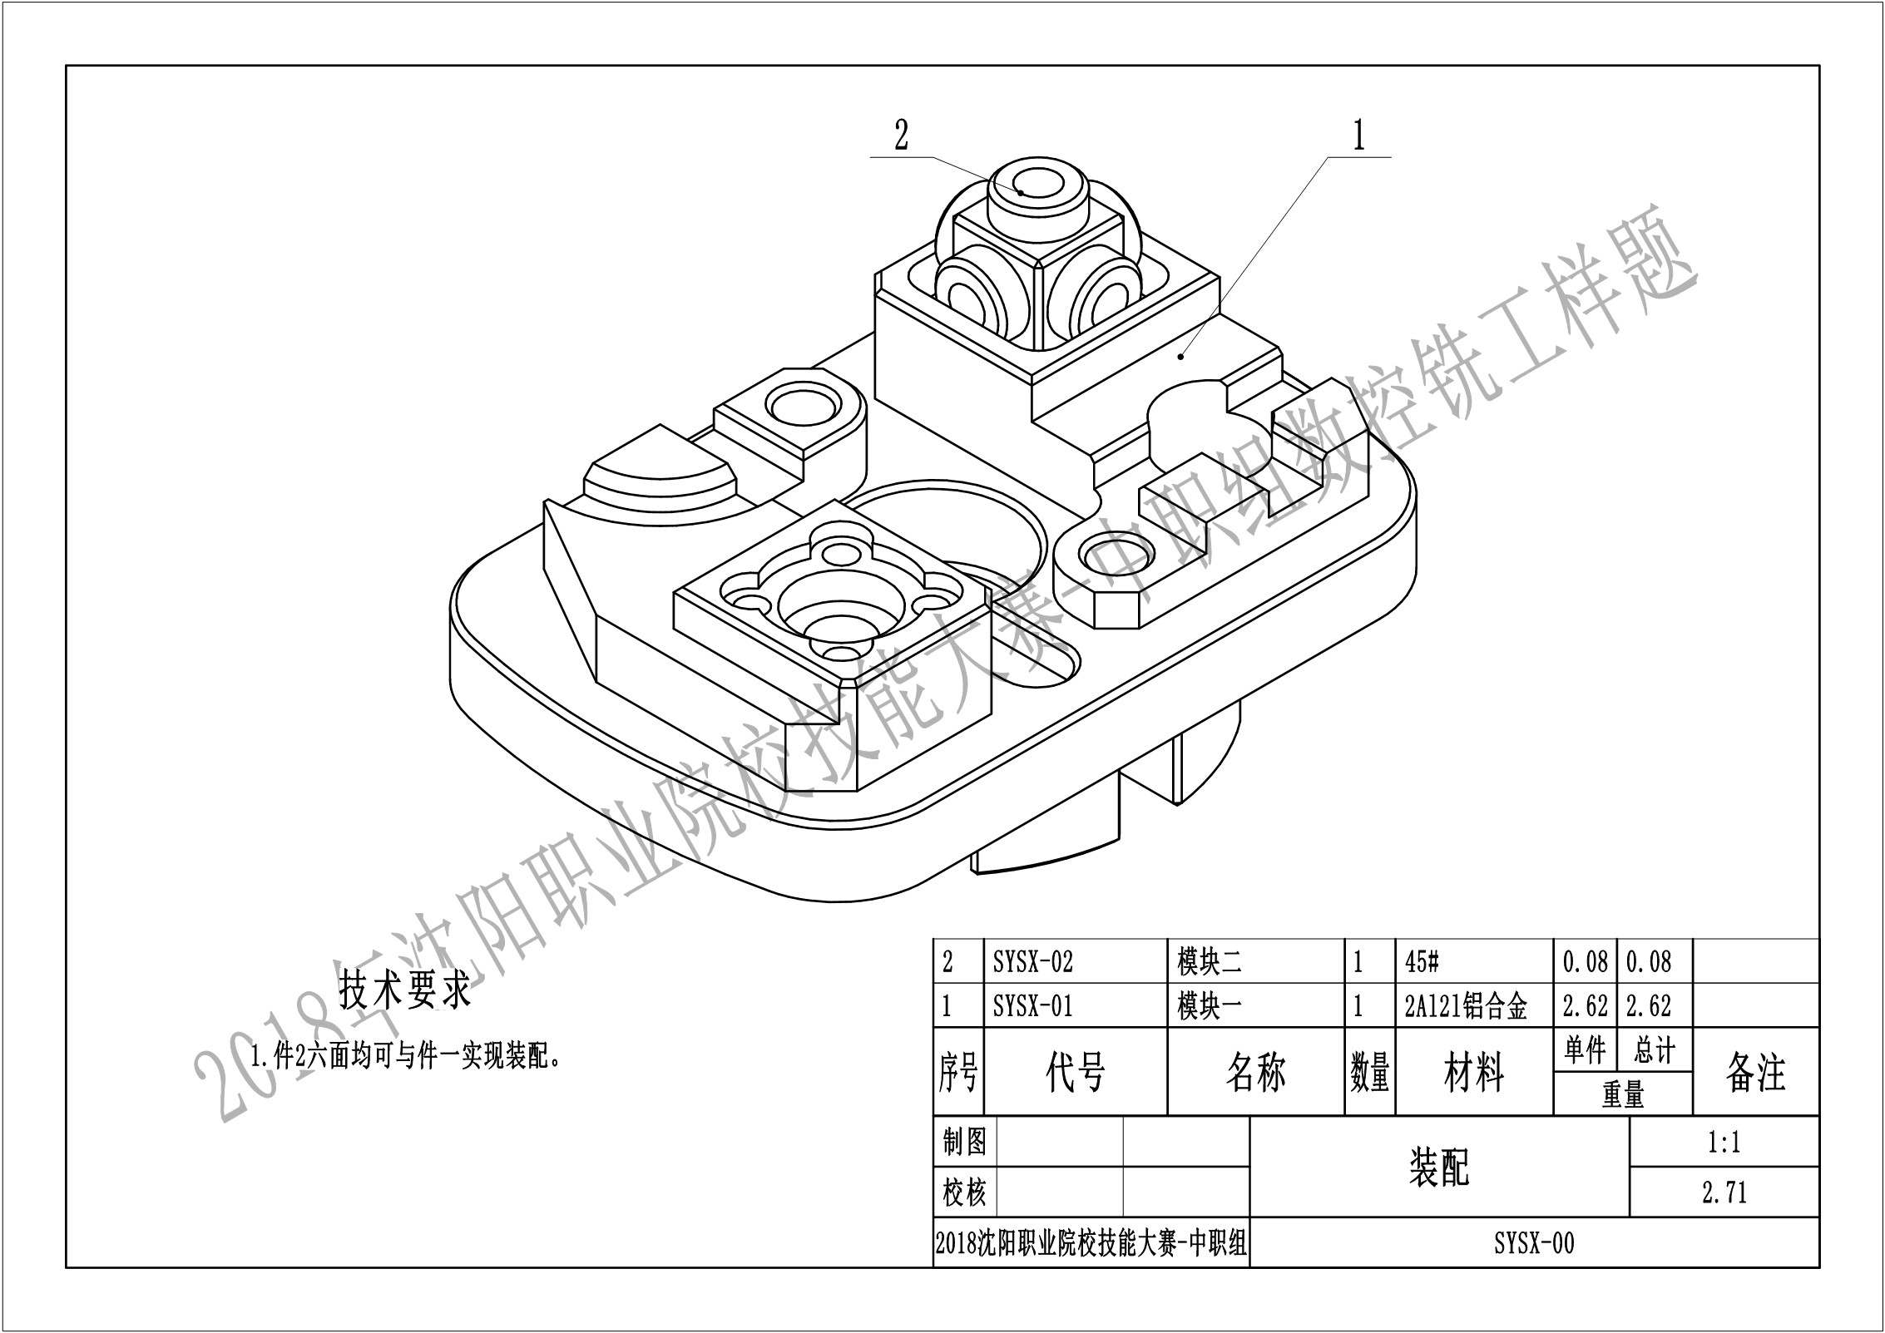
附件一 样题

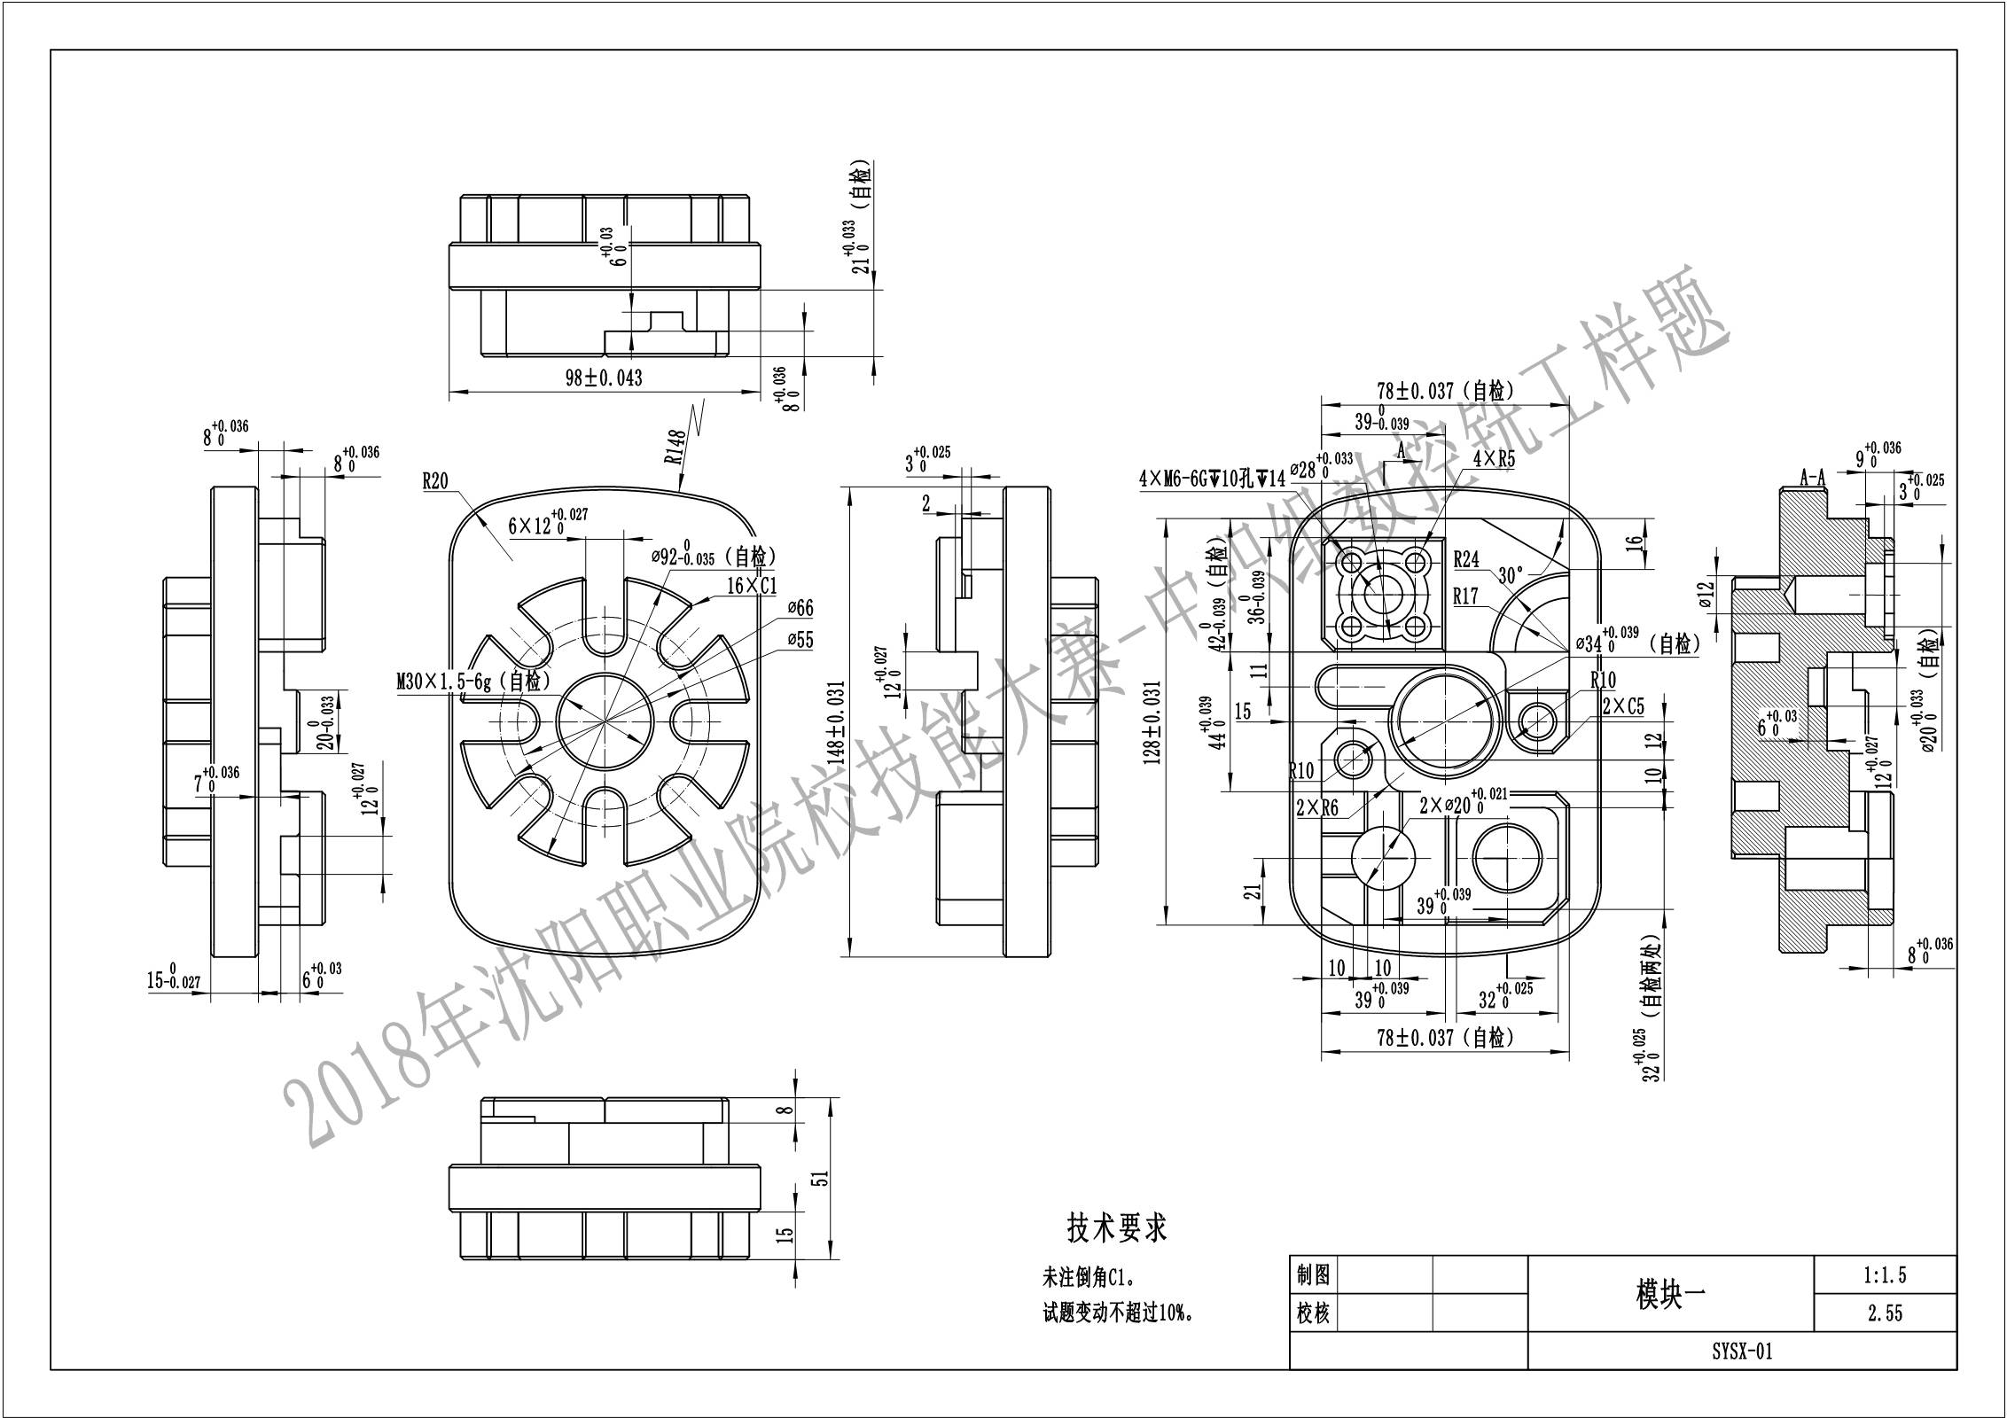

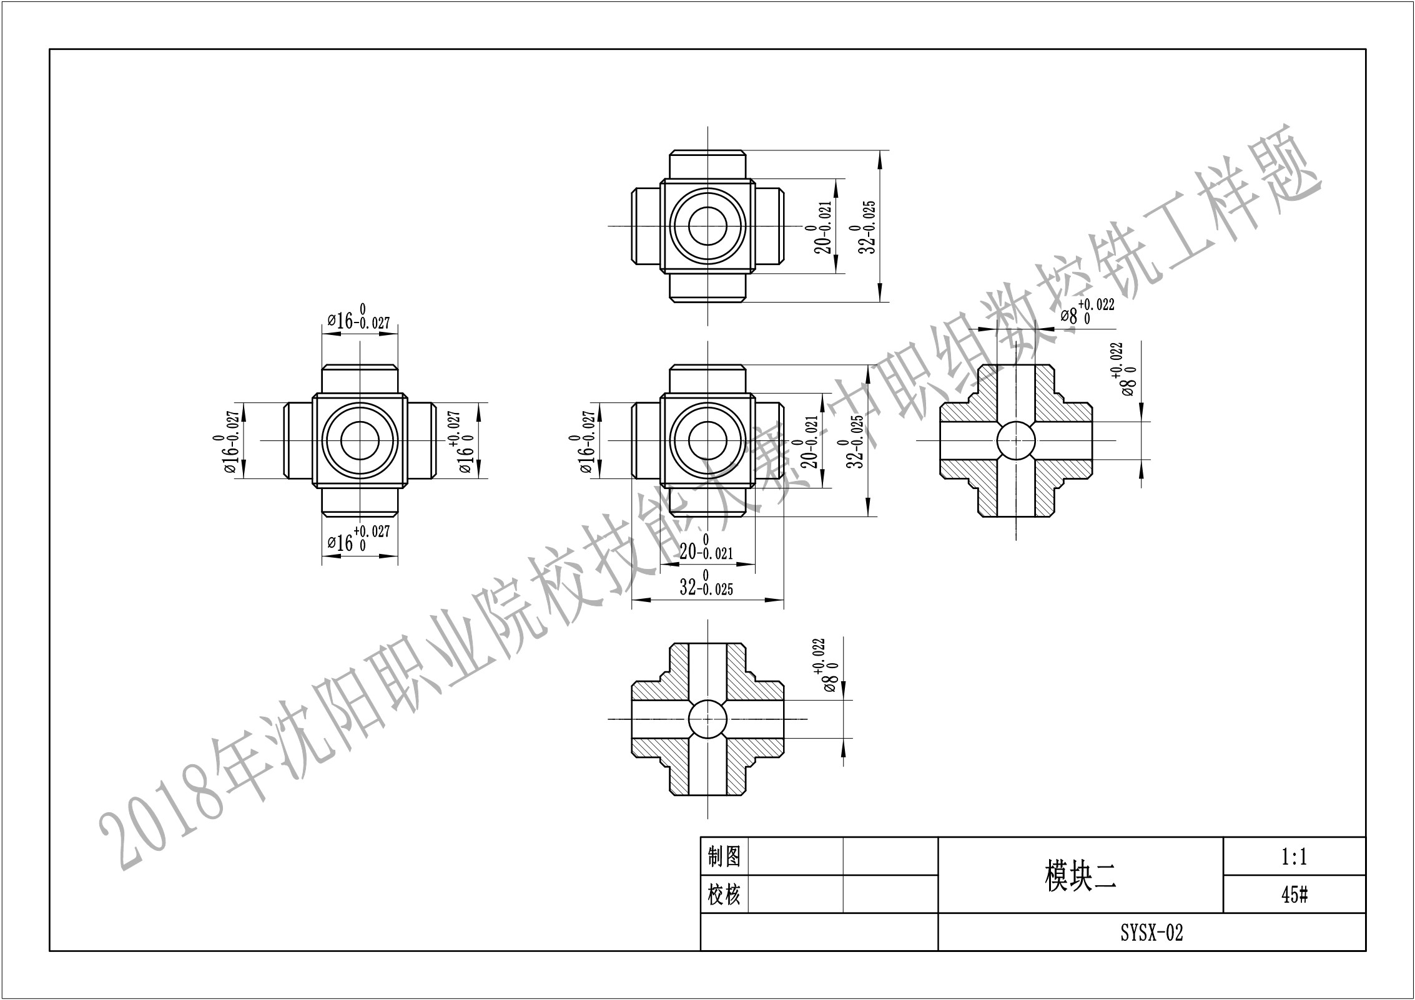
附件二 评分标准
2018年沈阳职业院校技能大赛中职组数控铣赛项
操作技能竞赛评分表-模块一
编号 |  |  |  | 图号 | SYSX-01 |  |  | 零件名称 |  |  |  | 模块一
序号 | 分类 | 配分 | 尺寸类型 | 基本 | 上偏差 |  | 下偏差 |  | 实测值 |  |  | 是否合格 |  | 评分标准
 |  |  |  | 尺寸
1 | 主要尺寸 | 3 | L | 148 | 0.031 |  | -0.031 |  |  |  |  |  |  | 超差全扣
2 | 主要尺寸 | 3 | L | 98 | 0.043 |  | -0.043 |  |  |  |  |  |  | 超差全扣
3 | 主要尺寸 | 3 | L | 51 | 0.037 |  | -0.037 |  |  |  |  |  |  | 超差全扣
4 | 主要尺寸 | 2 | L | 128 | 0.031 |  | -0.031 |  |  |  |  |  |  | 超差全扣
5 | 主要尺寸 | 2 | L | 44 | 0.039 |  | -0.039 |  |  |  |  |  |  | 超差全扣
6 | 主要尺寸 | 2 | L | 39 | 0 |  | -0.039 |  |  |  |  |  |  | 超差全扣
7 | 主要尺寸 | 2 | L | 39 | 0 |  | -0.039 |  |  |  |  |  |  | 超差全扣
8 | 主要尺寸 | 2 | L | 39 | 0 |  | -0.039 |  |  |  |  |  |  | 超差全扣
9 | 主要尺寸 | 2 | L | 36 | 0 |  | -0.039 |  |  |  |  |  |  | 超差全扣
10 | 主要尺寸 | 2 | L | 12 | 0.027 |  | 0 |  |  |  |  |  |  | 超差全扣
11 | 主要尺寸 | 2 | L | 6 | 0.03 |  | 0 |  |  |  |  |  |  | 超差全扣
12 | 主要尺寸 | 2 | L | 9 | 0.036 |  | 0 |  |  |  |  |  |  | 超差全扣
13 | 主要尺寸 | 2 | L | 3 | 0.025 |  | 0 |  |  |  |  |  |  | 超差全扣
14 | 主要尺寸 | 0.5 | φ | 20 | 0.021 |  | 0 |  |  |  |  |  |  | 超差全扣
15 | 主要尺寸 | 0.5 | φ | 28 | 0.033 |  | 0 |  |  |  |  |  |  | 超差全扣
16 | 主要尺寸 | 0.5 | L | 3 | 0.025 |  | 0 |  |  |  |  |  |  | 超差全扣
17 | 主要尺寸 | 3 | L | 12 | 0.027 |  | 0 |  |  |  |  |  |  | 没处0.5分
18 | 主要尺寸 | 0.5 | L | 15 | 0 |  | -0.027 |  |  |  |  |  |  | 超差全扣
19 | 主要尺寸 | 0.5 | L | 15 | 0 |  | -0.027 |  |  |  |  |  |  | 超差全扣
20 | 主要尺寸 | 0.5 | L | 6 | 0.03 |  | 0 |  |  |  |  |  |  | 超差全扣
21 | 主要尺寸 | 2 | L | 12 | 0.027 |  | 0 |  |  |  |  |  |  | 超差全扣
22 | 主要尺寸 | 0.5 | L | 7 | 0.036 |  | 0 |  |  |  |  |  |  | 超差全扣
23 | 主要尺寸 | 0.5 | L | 20 | 0 |  | -0.033 |  |  |  |  |  |  | 超差全扣
24 | 主要尺寸 | 0.5 | L | 8 | 0.036 |  | 0 |  |  |  |  |  |  | 超差全扣
25 | 主要尺寸 | 0.5 | L | 8 | 0.036 |  | 0 |  |  |  |  |  |  | 超差全扣
27 | 其他 | 1 | Ra | 1.6 |  |  |  |  |  |  |  |  |  | 超差全扣
29 | 其他 | 2 | R | 4处R20 |  |  |  |  |  |  |  |  |  | 每处扣0.5
30 | 其他 | 2 | R | 2处R148 |  |  |  |  |  |  |  |  |  | 超差全扣
31 | 其他 | 0.5 | R | 24 |  |  |  |  |  |  |  |  |  | 超差全扣
32 | 其他 | 0.5 | R | 17
33 | 其他 | 3 | 倒角 |  |  |  |  |  |  |  |  |  |  | 没处0.25
34 | 外观 | 2 | 锐角倒钝 C0.1～C0.3 |  |  |  |  |  |  |  |  |  |  | 酌情扣分
35 | 外观 | 2 | 无夹伤、碰伤、划痕 |  |  |  |  |  |  |  |  |  |  | 酌情扣分
36 | 外观 | 4 | 外形轮廓完成度、图纸相符度 |  |  |  |  |  |  |  |  |  |  | 酌情扣分
37 | 外观 | 2 | 其余表面粗糙度 |  |  |  |  |  |  |  |  |  |  | 酌情扣分
序号 | 分类 | 配分 | 尺寸类型 | 基本 | 上偏差 | 下偏差 |  |  | 自检值 | 检测值 |  | 是否合格 |  | 评分
 |  |  |  | 尺寸 |  |  |  |  |  |  |  |  |  | 标准
38 | 自检尺寸 | 2 | φ | 92 | 0 | -0.035 |  |  |  |  |  |  |  | 超差全扣
39 | 自检尺寸 | 2 | M | M30X1.5 | 6g |  |  |  |  |  |  |  |  | 超差全扣
40 | 自检尺寸 | 2 | L | 21 | 0.033 | 0 |  |  |  |  |  |  |  | 超差全扣
41 | 自检尺寸 | 2 | L | 42 | 0 | -0.039 |  |  |  |  |  |  |  | 超差全扣
42 | 自检尺寸 | 2 | L | 78 | 0.037 | -0.037 |  |  |  |  |  |  |  | 超差全扣
43 | 自检尺寸 | 2 | L | 78 | 0.037 | -0.037 |  |  |  |  |  |  |  | 超差全扣
44 | 自检尺寸 | 2 | φ | 34 | 0.039 | 0 |  |  |  |  |  |  |  | 超差全扣
45 | 自检尺寸 | 2 | L | 32 | 0 | -0.062 |  |  |  |  |  |  |  | 超差全扣
46 | 自检尺寸 | 2 | L | 32 | 0.025 | 0 |  |  |  |  |  |  |  | 超差全扣
 | 自检尺寸 | 2 | L | 32 | 0.025 | 0 |  |  |  |  |  |  |  | 超差全扣
 | 自检尺寸 | 2 | φ | 20 | 0.033 | 0 |  |  |  |  |  |  |  | 超差全扣
合计 |  | 80
检测裁判员 |  |  |  |  |  | 复验裁判员
录入裁判员 |  |  |  |  |  | 复验录入员
检测裁判长 |  |  |  |  |  | 日 期

2018年沈阳职业院校技能大赛中职组数控铣赛项
操作技能竞赛评分表-模块二
编号 |  |  |  | 图号 | SYSC-02 |  | 零件名称 |  | 端盖
序号 | 分类 | 配分 | 尺寸类型 | 基本  尺寸 | 上偏差 | 下偏差 |  | 实测值 | 是否  合格 | 评分  标准
1 | 直径尺寸 | 1 | φ | 16 | 0 | -0.027 |  |  |  | 超差全扣
2 | 直径尺寸 | 1 | φ | 16 | 0 | -0.027 |  |  |  | 超差全扣
3 | 直径尺寸 | 1 | φ | 16 | 0 | -0.027 |  |  |  | 超差全扣
4 | 直径尺寸 | 1 | φ | 16 | 0 | -0.027 |  |  |  | 超差全扣
5 | 直径尺寸 | 1 | φ | 16 | 0 | -0.027 |  |  |  | 超差全扣
6 | 直径尺寸 | 1 | φ | 16 | 0 | -0.027 |  |  |  | 超差全扣
7 | 直径尺寸 | 1 | φ | 8 | 0.022 | 0 |  |  |  | 超差全扣
8 | 直径尺寸 | 1 | φ | 8 | 0.022 | 0 |  |  |  | 超差全扣
9 | 直径尺寸 | 1 | φ | 8 | 0.022 | 0 |  |  |  | 超差全扣
14 | 线性尺寸 | 0.5 | L | 20 | 0 | -0.021 |  |  |  | 超差全扣
15 | 线性尺寸 | 0.5 | L | 20 | 0 | -0.021 |  |  |  | 超差全扣
16 | 线性尺寸 | 0.5 | L | 20 | 0 | -0.021 |  |  |  | 超差全扣
17 | 线性尺寸 | 0.5 | L | 20 | 0 | -0.021 |  |  |  | 超差全扣
 | 线性尺寸 | 0.5 | L | 32 | 0 | -0.025 |  |  |  | 超差全扣
18 | 线性尺寸 | 0.5 | L | 32 | 0 | -0.025 |  |  |  | 超差全扣
19 | 线性尺寸 | 0.5 | L | 32 | 0 | -0.025 |  |  |  | 超差全扣
20 | 线性尺寸 | 0.5 | L | 32 | 0 | -0.025 |  |  |  | 超差全扣
24 | 其他 | 1.5 | Ra | 1.6 |  |  |  |  |  | 超差全扣
25 | 其他 | 1.5 | ∥ | 0.04 |  |  |  |  |  | 超差全扣
30 | 外观 | 1 | 锐角倒钝 C0.1～C0.3 |  |  |  |  |  |  | 酌情扣分
31 | 外观 | 1 | 无夹伤、碰伤、划痕 |  |  |  |  |  |  | 酌情扣分
32 | 外观 | 1 | 外形轮廓完成度、图纸相符度 |  |  |  |  |  |  | 酌情扣分
33 | 外观 | 1 | 其余表面粗糙度 |  |  |  |  |  |  | 酌情扣分
合计 |  | 20
检测裁判员 |  |  |  |  |  | 复验裁判员
录入裁判员 |  |  |  |  |  | 复验录入员
检测裁判长 |  |  |  |  |  | 日 期

